商业工程-运动馆区工程
高支模板专项施工方案

目录
一、工程概况1
二、编制依据 1
三、施工计划 1
1．施工进度计划 1
2．材料与设备计划 1
四、施工工艺技术2
〈一〉技术参数2
〈二〉施工工艺流程6
〈三〉施工技术6
1．满堂架搭设施工与模板安装6
2．支撑满堂架搭设主要方法与构造要求6
3．模板安装7
4．材料要求与力学性能指标8
五、施工安全保证措施7
1组织保证机构7
2施工技术质量保证措施9
3施工安全技术保证措施10
4检查验收11
5混凝土浇筑13
6监测措施14
7模板拆除15
8应急预案16
〈六〉劳动力计划18
〈七〉计算书与相关图纸19
1 梁板计算书19
2附图59
（1）转换层梁板结构图、
（3）模板支撑立杆平面布置图、
（4）剪刀撑布置图平面布置图
一、工程概况
某新城三号地块环岛南侧商业工程-运动馆区，结构为框架结构，建筑层数为-1+4层，1层地下室，主体结上部4层；房屋总高度为56.70m。
结构特点：
1、～轴×～轴负一～四层（各层结构标高分别为：-4.850、-0.050、5.450、10.95），～轴×～轴二～四层中间为架空层（结构标高5.45~16.45）层高11.0m。平面图与剖面示意图如下图1、图2

～轴×～四层楼板平面图标高24.25 图1
注：阴影部分为高支模区域

Ⅰ～Ⅰ剖面 图2
2、四层楼板的梁主为500*1300、500*800；400*1100；350*1000、350*800、350*500、250*800、250*550八种形式，板厚均为150mm,梁砼经强度C30。
四层板楼工程的施工难点是局部存在架空区（层高11.0m）支撑体系高，本方案重点是主要针对架空区高支模板支架的稳定性编制。

二、编制依据
工程项目施工图：包括与支模相关的梁板结构图、立面图、施工组织设计等；
建质[2009]87号、建质[2009]254号文件
《建筑施工模板安全技术规》JGJ162-2008
《建筑施工扣件式钢管脚手架安全技术规》JGJ130-2001
《建筑结构荷载规》（GB5009-2001）；
《混凝土结构工程施工与验收规》（GB50204-92）；
《建筑工程施工质量验收统一标准》（GB50300-2001）；
参考资料：《建筑施工计算手册》；
《建筑施工安全检查标准》JGJ59-99等。
三、施工计划
1、施工进度计划

2、材料与设备计划
（1）材料计划
钢管规格Φ48×3.5，共205吨，扣件60800个，蝴蝶卡3000个。
20㎜竹胶合板915×1830×15共2800，50×100×2000～3000方木80立方

（2）、机具准备
经纬仪、水准仪、力矩搬手、手提电锯、台锯、手锯、铁锤、扳手、墨斗、卷尺、水平管、吊铊、撬棍、切割机等。
四、施工工艺技术
〈一〉技术参数

1、本方案支撑体系选用钢管满堂架支体系，模板选用木模。

2、模板支撑系统基础处理
本工程六层梁板模板架空区支撑基础置于一层板面，因此考虑地下室顶板相对应区域砼浇筑后支撑体系不拆除，直至六层板砼浇后，砼强度大于100%方能充许地下室顶板相对应的撑体系拆除。立杆底部用不小于50mm厚、长度不小于2m的厚木板作垫板进行支承。

2、选用材料
本工程的模板均采用15㎜竹胶合板；枋木规格50×100㎜；钢管规格48㎜×3.5㎜。
所有扣件和钢管应先经检验合格才能使用，确保每个扣件和钢管的质量是满足要求的，钢管不能选用已经长期使用发生变形的。

3、支撑方案选择设计

（1）500*1300、500*800；400*1100；350*1000、350*800梁支撑方案的梁模板与支撑设计，设计参数见下〈表一〉

表一
新浇混凝土梁支撑方式 | 梁两侧有板，梁侧立柱与板支撑立柱共用
梁跨度方向立柱间距l_{a}(mm) | 500
梁侧立柱至梁侧面间距l_{b}(mm) | 250
步距h(mm) | 1500
新浇混凝土楼板立柱间距l'_{b}(mm) | 1000
混凝土梁居梁两侧立柱中的位置 | 居中
梁底增加立柱根数，梁底为调直顶托 | 1
梁底增加立柱布置方式 | 按混凝土梁梁宽均分
梁底支撑枋木根数、平行梁方向方置 | 4
梁侧模参数
主、次楞布置 | 次楞间距(mm)：300；主楞竖向根数：4
对拉螺杆类型、水平间距 | 直径(mm)：M12；水平间距(mm)：300
对拉螺杆竖向间距 | 到梁底距离依次是：250mm，550mm，850mm。

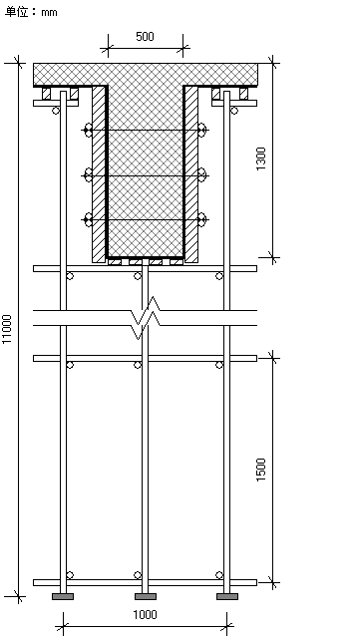

梁支撑剖面图大样图

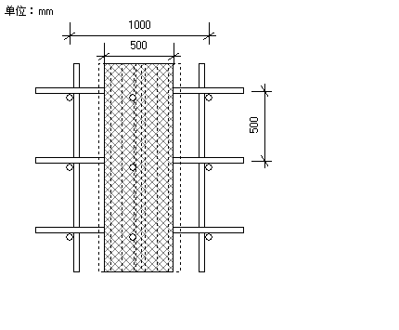

梁支撑平面图

3） 梁截面尺寸为350*500、250*800、250*550梁模板与支撑设计，设计参数见下〈表二〉

表二
梁跨度方向立柱间距l_{a}(mm) | 500
梁侧立柱至梁侧面间距l_{b}(mm) | 150
步距h(mm) | 1500
新浇混凝土楼板立柱间距l'_{b}(mm) | 1000
混凝土梁居梁两侧立柱中的位置 | 居中

（2）六层板的模板与支撑设计（六层楼板厚均为150mm厚）
模板底木枋的间距为200㎜，，立杆间距为900×900㎜，水平杆步距为1.5m，顶端支撑为调直顶托。

〈二〉施工工艺流程

框架柱施工弹出梁板与支撑立杆位置线 搭设满堂架

检查验收 梁模板安装 绑扎梁钢筋 砼浇筑

〈三〉施工技术

1、满堂架搭设施工与模板安装

（1）满堂架搭设施工

摆放扫地杆—→逐根竖立杆—→随即与扫地杆扣紧—→装扫地横向水平杆与立杆或扫地杆扣紧—→安装第一步纵向水平杆与各立杆扣紧—→安第一步横向水平杆—→加设临时斜撑杆—→安第二步纵向水平杆—→安第二步横向水平杆—→加设临时斜撑杆—→安第三、四步纵、横向水平杆—→连墙加固件—→接立杆—→加设剪刀撑——→检查验收（撑架安装完成后，进行模板安装）
。
（2）模板安装
搭设满堂架—→引测标高—→铺设梁底方木—→安装底模—→绑扎梁钢筋—→封一侧梁模—→后再封另一侧梁模—→梁侧模加固、调直—→检查验收。

2、支撑满堂架搭设主要方法与构造要求
（1）、首先进行定位放线，然后进行选料摆料，再根据支撑立杆平面布置图位置搭设立杆，在立杆底距地面200mm高处，沿纵横向按纵下横上的程序设置扫地杆，扫地杆连续设置。底座下应设置长度不少于2跨、宽度不小于150mm、厚度不小于50mm的木垫板。
（2）立杆搭设，每搭完一步脚手架后，应进行步距、纵距、横距与立杆的水平度和垂直度检查。
（3）、立杆接头必须对接，不允许搭接，相邻立杆的对接扣件不得在同一高度。立杆尽量采用长钢管，以减少竖向接头，增强整体稳定性。
（4）、水平拉杆应符合以下规定
水平拉杆的长度不能小于4跨，水平杆的对接扣件应交错布置；两相邻水平杆的接头不宜设置在同步或跨度；若采用搭接，搭接长度不应小于1m，应等间距设置3个旋转扣件固定。
（5）为了保证满堂架支撑体系整体稳定性，必须先浇框架柱砼至梁底标高，满堂架水平杆在左右两侧应与框架柱进行拉结，以增加整体稳定性，拉结方式每一步水杆用钢管与柱抱箍连结。
（6）、剪刀撑
a、竖向、水平剪刀撑设置：搭设部位按剪刀撑搭设平面布置图搭设。
b、竖向剪刀撑与地面夹角在45°～60°之间且沿全高连续设置。
c、 水平剪刀撑，按水平剪刀撑平面布置图设置，水平剪刀撑每两步设置一道，从扫地杆部位起算，在梁底、板度水平剪刀撑无论最后一道水平剪刀之间是否小于两步都必须设置。
c、剪刀撑搭设应随立杆、纵向、横向水平杆同步搭设。
d、剪刀撑斜杆采用搭接，剪刀撑杆件搭接长度不应小于1m，应等间距设置3个旋转扣件固定。
e、竖向剪刀撑斜杆应用旋转扣件固定在与相交的水平杆的伸出端或立杆上。水平剪刀撑斜杆应用旋转扣件固定在与相交的立杆或水平杆上。
（6）、拧紧扣件时，力矩一般为40～65N/m。
（7）、所有杆件端部伸出扣件长度大于10cm。
（8）、可调式顶托的外伸出长不能大于150㎜，顶托支撑的纵、横杆应居中，用木楔卡保证支撑杆居中。
3、模板安装

（1）测量
a、轴线测设
根据定位桩，投放出十字交叉控制线，再由十字交叉控制线测放出每根偏轴线500mm的控制线的准确位置。投放完后，再用经纬仪在其它控制线上检查所放控制线的准确性。其它控制线以最外的轴线为主，中间轴线采取抽查方式检查。
待偏轴控制线经核验准确后，再根据设计图纸和设计变更等资料，将梁、墙、柱等边线引放出，用以控制模板边线。
b、标高引测
根据控制水准点，用水准仪引测出板面＋500标高，并将其标注在墙、柱钢筋上，再根据此点用钢尺、水平管引测出梁、板的支撑方木底标高。待铺设完楼板模板、未与梁柱模板固定前，再用水准仪、钢卷尺配合检查其准确性。

（2）、模板安装操作方法
a、弹线：弹出结构轴线控制线，核验无误之后，通知木工将墙柱边线弹出，并弹出梁中心线和立柱定位线，最后由木工工长和质检员核查边线，直至无误为止。
b、核验标高：标高弹出之后，与时核查无误。并由木工工长和质检员核验通过。
（3）、模板组拼
模板组装要严格按照模板配板图尺寸拼装成整体，模板在现场拼装时，要控制好相邻板面之间拼缝，两板接头处要加设卡子，以防漏浆，拼装完成后用钢丝把模板和竖向钢管绑扎牢固，以保持模板的整体性。拼装的精度要求如下：
a、两块模板之间拼缝 ≤2
b、相邻模板之间高低差 ≤2
c、模板平整度 ≤±5
d、模板平面尺寸偏差 ±5
（4）、模板定位
根据轴线与施工图用墨线弹出模板的线、边线以与外侧控制线，施工前三线必须到位，以便于模板的安装和校正。
（5）、楼板模板施工时注意以下几点：
a、模板底第一排楞需紧靠墙板，如有缝隙用密封条封孔，模板与模板之间拼接缝小于1mm，否则用腻子封条；
b、根据梁跨度，决定顶板模板起拱大小：L＜4 开间不考虑起拱，4≤L＜6起拱10mm，L≥6 的起拱15mm；
c、铺顶板纵横格栅。特别是四周的格栅，弹线保持在同一标高上，板与格栅用50mm长钉子固定，板铺完后，用水准仪校正标高，并用靠尺找平。铺设四周模板时，与墙齐平，加密封条，避免墙体"吃模"，板模周转使用时，将表面的水泥砂浆清理干净，涂刷脱模剂，对变形和四周破损的模板与时修整和更换以确保接缝严密，板面平整；模板铺完后，将杂物清理干净，刷好脱模剂。

4、材料要求与力学性能指标
（1）材料要求
使用材料的规格：48×3.5钢管，20mm厚胶合板，50×100mm木枋、扣件。
a．钢管选用外径48 mm，壁厚不得小于3mm。钢管应有产品合格证、质量检验报告，钢管表面应平直光滑，弯曲、压扁、锈蚀严重与打孔的钢管不得使用。 b、扣件应有生产许可证、产品质量合格证、法定检测单位的测试报告和产品标识，有裂缝、变形的严禁使用，出现滑丝的螺栓必须更换
c、方木必须是硬木（如松木）。
（2）力学性能指标
a、面板弹性模量E(N/mm2):6000；面板抗弯强度设计值(N/mm2):13；
b、木方抗剪强度设计值(N/mm2):1.400；
c、木方弹性模量E(N/mm2):9000.000；木方抗弯强度设计值(N/mm2):13.000；

d、支撑钢管的抗压强度设计值 [f]=205 N/mm2

五、施工安全保证措施
1、组织保证机构
项目经理
季大全

项目技术负责人
刘开明

施工员
付雷

质检员
胡朝安
安全员
王仁喜
材料员
吴观福

木工班组

钢筋班组
机电班
砼班组
架子班组

（1）、项目经理、项目技术负责人
施工方案实施，组织项目技术骨干与各班组对方案学习并进行技术交底，攻克施工中的难点，与时组织技术人员解决施工中出现的技术问题，组织安全管理人员监督整个工程项目的施工安全，保证施工安全与工程质量。组织本项支撑体系架子、模板体系安全验收。
（2）、综合工长、专业工长
在项目经理、技术负责人的式领导下负责现场施工管理，直接指挥专业施工班组施工作业，并对施工方案落实与监督检查。
（3）、安全员
负责现场安全生产的监督管理、检查、对发现存在安全隐患应与时报告，并下达整改通知书。

2、施工技术质量保证措施

（1）材料的控制

A、进场的钢管、扣件应有产品质量合格证。

B、组织有关人员对材料、设备的供货进行监督、按方案材料要求验收、认可，对不合格的材料、设备坚决退货。

C、对承重杆件的外观抽检数量不得低于搭设用量的30%，发现质量不符合标准、情况严重的，要进行100%的检验，并随机抽取外观检验不合格的材料法定专业检测机构进行检测。

（2）、质量标准
A、支撑满堂架搭设技术要求、允许偏差：
垫板不能晃动，底座不滑动、不沉降；
立杆的垂直度：立杆垂直度偏差应不大于1/500H（H为架体总高度），且最大偏差不大于±25mm。
水平杆搭设间距允许偏差±20㎜，水平杆的高低差（水平度）±20mm。
立杆搭设间距允许偏差±20㎜。
同步立杆上两个相隔对接扣件的高差a≥500㎜，立杆上的对接扣件至主节点的距离a≤h/3，如下图A。水平杆上的对接扣件至主节点的距离a≤L/3，如下图B。
所有的节点必须都有扣件连接，不得遗漏。扣件的拧紧扭力矩应控制在45～60N•m之间。支撑体系搭设过程和完毕后，采用扭力扳手对扣件螺栓拧紧扭力矩进行检查并形成书面记录。
B、模板安装
a.能可靠地承载新浇筑混凝土的自重和侧压力，以与在施工过程中新产生的荷载；
b.保证工程结构和构件各部分形状、尺寸和相互位置的正确；
c. 模板的接缝不应漏浆；
d.模板与其支架在安装过程中，必须设置防倾倒的临时固定设施。
现浇钢筋混凝土梁、板，当跨度等于或大于4m时，模板应起拱；当设计无具体要求时，起拱高度，根据构件跨度，决定顶板模板起拱大小：L＜4m不考虑起拱，4m≤L＜6m起拱10mm，L≥6m的起拱15mm。e.浇筑混凝土前，模板的杂物应清理干净。
f..实测允许偏差项目应符合下表规定：
模板允许偏差 预留件、预留洞允许偏差
序号 | 项 目 |  | 允许偏差值（mm） |  | 序号 | 项 目 |  | 允许偏差值（mm）
1 | 轴线位移 |  | 5 |  | 1 | 预埋钢板中心线位置 |  | 3
2 | 底模上表面标高 |  | ±5 |  | 2 | 预埋管预留孔中心线 |  | 3
3 | 截面部尺寸 | 柱墙梁 | +4，-5 |  | 3 | 预留洞 | 中心线位置 | +10
 |  |  |  |  |  |  | 截面尺寸期 | +10，0
4 | 层高垂直 |  | 6 |  | 4 | 插筋 | 中心线位置 | 5
4 | 层高垂直 |  | 8 |  | 4 | 插筋 | 外露长度 | +10，0
5 | 相邻两板高低差 |  | 2 |  | 5 | 预留螺栓 | 中心线位置 | 2
6 | 表面平整 |  | 5 |  | 5 | 预留螺栓 | 外露尺寸 | 10，0
未详尽说明之处详见《混凝土结构工程施工质量验收规》（GB50204-2002）有关规定。3、施工安全技术保证措施
（1）钢管脚手架搭设前，应按《建筑施工扣件式钢管脚手架安全技术规》（JGJ130—2001）和施工方案的要求向搭设和使用人员做技术和安全作业交底。
（2）对钢管架、配件等应进行检查验收，严禁使用不合格的材料。
（3）搭拆脚手架支撑必须由专业架子工担任，持证上岗。
（4）搭拆脚手架支撑时工人必须正确佩戴安全帽，穿防滑鞋。
（5）高支模拆除前，外脚手架与建筑物边设安全平网，预防物体高处坠落事故发生。
（6）操作层（楼层）上施工荷载应符合设计要求，不得超载，不得在脚手架支撑上集中堆放模板、枋木、钢筋等物体。严禁在脚手架支撑上拉缆风绳或固定、架设砼泵、泵管与起重设备等。
（7）模板支撑和钢管架搭设完毕后应进行检查验收，合格后方准使用。
（8）在顶架搭设过程中要实行严格的监控，由专职施工员进行现场指挥监督，随时纠正可能出现 的质量安全隐患。搭设前要进行班前安全技术交底，搭设完毕后要进行自检，若发现有松动、倾斜、弯曲、不牢固等现象，必须与时进行整改，整改有困难的，要有可行的加固方案方可施工。
（9）支模完毕，经班组、项目部自检合格，报监理验收合格后，方能邦扎钢筋、浇筑混凝土。
（10）在浇筑砼前重点检查、巡查的部位：
1）杆件的设置和连接、扫地杆、支撑、剪力撑等构件是否符合要求。
2）地基是否积水，底座是否松动。
3）安全防护措施是否符合规要求。
（11）在浇筑砼过程中，支架下面要安装照明灯，在安全员的监督下，派木工进行巡查，负责检查模板、支顶，若发现异常，立即停止浇筑砼，并与时组织人员进行加固处理，保证浇筑工作正常进行。泵送砼时，应随浇、随捣、随平整，砼不得堆积在泵送管道出口处。
（12）脚手架支撑在使用过程中，严禁拆除任何杆件或零配件，如防碍作业需拆除个别杆件时，需经技术负责人同意并采取可靠措施后方可拆除，作业完成后，马上复原。
（13）施工现场带电线路，如无可靠绝缘措施，一律不准与钢管架接触。
（14）脚手架支撑安装好后，应进行验收，合格后方可进行梁、板、模的安装。浇筑砼前再次对脚手架支撑进行检查，确定无问题后方可浇筑砼。
（15）设立钢管架维护小组，对拆下来的钢管架与配件应与时清除杆件与螺纹的沾污物，并加油保养，对受损伤、变形的构件应与时修理，按品种、规格分类整理存放，妥善保管。
（16）支撑系统安装应自一端向另一端延伸，自下而上按步架设，不得相对进行，以免结合处错位，难于连接。
（19）水平加固杆、纵横剪刀撑安装应符合构造要求，并与支撑系统的搭设同步进行。
（20）泵送混凝土时，应随浇、随捣、随平整，混凝土不得堆积在泵送管路出口处。
（21）应避免装卸物料对模板支撑或脚手架产生偏心、振动和冲击。
（22）拆除时应采用先搭后拆、后搭先拆的施工顺序。
（23）拆除模板支撑时应采用可靠安全措施，严禁高空抛掷。

4、检查验收：
本工程模板属于高大模板支撑系统，在支撑体系搭设完毕后投入使用前应，由项目负责人组织验收，验收人员参加人员为：公司技术负责人、分管安全的负责人和项目经理、项目技术负责人、项目安全、质检、施工人员，监理单位的总监和专业监理工程师。验收合格后，经项目技术责任人和总监理工程师签字后，方可进入后续工序的施工。
验收容：
（1）模板支撑系统搭设前，应由项目技术负责人组织对需要处理或加固的地基、基础进行验收，并留存记录。
（2）模板支撑系统的结构材料应按以下要求进行验收、抽检和检测，并留存记录、资料。
（3）对进场的承重杆件、连接件等材料的产品合格证、生产许可证、检测报告进行复核，并对其表面观感、重量等物理指标进行抽检。
（4）对承重杆件的外观抽检数量不得低于搭设用量的30%，发现质量不符合标准、情况严重的，要进行100%的检验，并随机抽取外观检验不合格的材料（由监理见证取样）送法定专业检测机构进行检测。
（5）采用钢管扣件搭设高大模板支撑系统时，还应对扣件螺栓的紧固力矩进行抽查，抽查数量应符合《建筑施工扣件式钢管脚手架安全技术规》（JGJ130）的规定，对梁底扣件应进行100%检查。

5、混凝土浇筑
混凝土浇筑与下料方法
在浇筑砼过程确保模板支架施工过程中均衡受载,混凝土浇筑应从中部开始浇筑，向两边平行推进，直至浇筑完成。在浇筑框架梁混凝土过程中，对于截面高度为1300m～1500的梁应采用3次下料浇筑，3次振捣，每次浇筑厚度不大于500 m 的振捣的方法；以确保混凝土密实，不出现施工冷缝，并有利于减小梁侧模板承受的侧向压力。

6．监测措施
(1)班组日常进行安全检查，项目部每周进行安全检查，所有安全检查记录必须形成书面材料。
(2)支模日常检查，巡查重点部位：
a杆件的设置和连接、连墙件、支撑、剪刀撑等构件是否符合要求。
b地基是否积水，底座是否松动，立杆是否悬空。
c连接扣件是否松动。
d架体是否有不均匀的沉降、垂直度。
e施工过程中是否有超载现象。
f安全防护措施是否符合规要求。
g支架与杆件是否有变形的现象。
(3) 支架在承受六级大风或大暴雨后必须进行全面检查。
(4) 监测项目：立杆顶水平位移、支架整体水平位移与立杆的基础沉降。
(5) 监测点布设
支架监测点布设应按监测项目分别选取在受力最大的立杆、支架周边稳定性薄弱的立杆与受力最大或地基承载力低的立杆设监测点。
监测点布置应根据支架平面大小设置各不少于2个立杆顶水平位移、支架整体水平位移与立杆基础沉降监测点。
监测仪器精度应满足现场监测要求，并设变形监测报警值。
(6) 监测频率：
在浇筑砼过程中应实施实时监测，一般监测频率不宜超过 20～30分钟一次。监测时间可控制在混凝土浇注前直至砼终凝。

(7) 监测发现下沉、位移等异常现象应采取如下处理措施工。

a 停止作业

b 通知项目负责人、监理等。

c 确定加固方案或其他安全方案。

7、模板拆除

（1）拆模时间
拆除模板前，由木工工长填写好模板拆除申请表，项目技术负责人审核后，并附上试块强度报告递交监理工程师批准后方可进行拆除。
a、模板拆除根据现场同条件的试块指导强度，符合设计要求的百分率后，由技术人员发放拆模通知书后，方可拆模。
b、模板与其支架在拆除时混凝土强度要达到如下要求。在拆除侧模时，混凝土强度要达1.2MPa（依据拆模试块强度而定），保证其表面与棱角不因拆除模板而受损后方可拆除。混凝土的底模，其混凝土强度必须符合下表规定后方可拆除。

（2）模板拆除的工序要求
拆除应按一定的顺序进行，一般是后支的先拆，先支的后拆；先拆非承重部分，后拆承重部分原则。在拆除模板过程中，如发现砼有影响结构安全的质量问题时，应暂停拆除。
a、拆除顶板模板前划定安全区域和安全通道，将非安全通道用钢管、安全网封闭，挂"禁止通行"安全标志，操作人员不得在此区域，必须在铺好跳板的操作架上操作。
b、柱模板拆除 柱模板在混凝土强度达到1.2MPa，能保证其表面与棱角不因拆除而损坏时方能拆除，模板拆除顺序与安装模板顺序相反，使模板向后倾斜与墙体脱开。不得在柱上乱撬模板，或用大锤砸模板，保证拆模时不晃动混凝土柱，尤其拆阴阳角模时不能用大锤砸模板。 c、楼板模板拆除
楼板模板拆除时，先拆顶部斜撑，向下移动，达到模板与楼板分离的要求，保留养护支撑与其上的养护木方或养护模板。拆除板模板时要保留板的养护支撑。
d、拆除时不要用力过猛，拆下来的材料应整理好与时运走，做到工完场地清,吊至存放地点时，模板保持平放，然后用铲刀、湿布进行清理。支模前刷脱模剂。模板有损坏的地方与时进行修理，以保证使用质量。

8、应急预案

应急目标
防战士发生事故时，能与时开展抢救，明确是否有人受伤，以最快的速度将受伤者在第一时间抢救出来，并实施初步治序。杜绝护救护方法不当造成的人员伤亡事故；杜绝二次事故发生。

（1）应急组织机构
a、应急领导小组：项目经理为该小组组长，项目技术负责人为副组长，现场全体管理人员为组员。
b、现场抢救组：项目部安全部负责人为组长，安全部全体人员为现场抢救组成员，现场全体管理人员为组员。
c、医疗救治组：项目安全部负责人为组长，项目全体人员为医疗救治组成员，现场全体管理人员为组员。
d、后勤服务组：项目部后勤部负责人为组长，后勤部全体人员为后勤服务组成员，现场全体管理人员为组员。
e、保安组：项目部保安队长为组长，全体保安员为组员。
f、应急组织的分工与人数应根据事故现场需要灵活调配。

（2）应急组织机构图
应急副组长：刘开明

应急副组长：王仁喜

应急组长：季大全

贤 旺
现场抢救组张
保安组
医疗救治组
后勤服务组
应急通讯组

(3)应急物资和设施准备
a、医疗器材：担架、氧气袋、塑料袋、小药箱；
b、抢救工具：一般工地常备工具即基本满足使用；
c、照明器材：手电筒、应急灯36V以下安全线路、灯具；
d、通讯器材：、手机、对讲机；
e、交通工具：工地常备一辆应急车辆；
f、灭火器材：灭火器日常按要求就位，紧急情况下集中使用；
g、准备足够的卫生、劳保防护用品和救援设施；
h、准备足够的防暑降温物资；
i、用于危险区域隔离的警戒绳、安全禁止、警告、指令、提示标志牌
j、必要的资金保证。
应急通讯组联系如下：
组长： |  | 组员：
副组长： |  | 组员：
副组长： |  | 组员：
组员： |  | 组员：

(4)发生坍塌的应急措施
高支撑架体发生坍塌时，有人员被埋的可能和支撑架体连续下垮造成更大伤亡，被埋人员在抢救中误伤，抢险人员物体打击、互相误伤等。
1) 高支撑架体发生坍塌时，现场管理人员应组织班组长首先组织人员疏散，清点人员，确定有无人员失踪、受伤。如有施工人员被埋，在确保无二次坍塌的情况下立即组织有效的挖掘工作，并在第一时间向应急小组人员紧急报告，主要说明出事的地点、事故的大小、有无人员伤亡等。
2)项目应急小组得知情况后，应协同项目医生赶往现场，指挥营救工作，并拨打１２０急救，以防不测。项目应急小组组长在未到达现场之前，应授权给现场的施工负责人全权指挥救援，避免耽误抢救时间。
3)在实施救援之前，现场施工负责人需保持头脑冷静，观察支撑架体的稳定情况，分析支撑架体是否有再坍塌的迹象，如果有可能继续坍塌，则首先要用挖机等机械排除松动的混凝土和钢管后再实施救援，防止二次坍塌造成的人员伤亡。并派专人时刻观察模板的变化情况，发现变化，马上向施工负责人报告。
4)在现场施救的过程中，当塌坍面较小时，应采用人工清除的方法，将被埋人员找到。在寻找被掩埋者时一边协同项目医疗人员进行抢救（如供氧、包扎），找到的人员用担架将受伤人员抬出。如支撑架体大面积坍塌，则用挖掘机将架体不稳定的一侧挖除，形成一定宽度稳定的工作面，然后采用人工将被埋工人救出。对于大块沉重物体，应合理组织搬运，尤其是压在被埋人员身上的大块物体，必须组织好足够人力方可搬运，搬运前应明确分工，由专人负责将被埋人员移出。人员应分班组，按照工作面合理安排人力并与时轮换，保障抢救挖掘人员体力，保证在最短时间将被埋人员抢救出来。
5)被埋人员被救出以后，在专业医疗人员到达前由医生对受伤人员进行简单救助：争分夺秒抢救压埋者，使头部先露出，保证呼吸畅通，出来之后，呼吸停止者立即做人工呼吸。在实施人工呼吸前，先要将伤员迅速地搬到附近较安全又通风的地方，再将伤员领口解开，腰带放松，脱掉鞋子。口腔里若有尘土、血块、痰液、假牙等，应完全吸出或取出。然后进行正规心肺复；伤口止血且使用止血带，切忌对压伤进行热敷或按摩。
6)在现场施救过程中，如发现这位伤员有骨折现象，则利用木板、竹片和绳布等捆绑骨折处的上下关节，固定骨折部位，也可将其上肢固定身侧，下肢与下肢缚在一起；在医院救护车未来之前，利用现场的木板选配不少于４名身强力壮的救护组人员保持在同一水平面上将其始至救护车到达的地带。
7)伤员在经过项目医疗人员简单救护后，不管受伤轻重，均应用救护车或项目部车辆尽快送到最近医院做进一步的救护与治疗，听从医生意见是否进行留院观察。
8)紧急救援工作结束后，应划定危险区域，安排测量人员进行架体位移变形观测，并安排有经验的技术人员做好监控工作。如支撑面不稳定，应与时采取措施处理。
9)对坍塌段尚未进行有效处理之前，应划出警戒线或采取拦护措施，防止任何人员靠近危险区域。

六、劳动力计划

劳动力计划表
序号 | 岗 位 | 人 数 | 备 注
1 | 专职安全员 | 1 | 持证上岗
2 | 架子工 | 40 | 持证上岗
3 | 木工 | 30 | 培训教育上岗
4 | 砼工 | 12 | 培训教育上岗
5 | 钢筋工 | 25 | 培训教育上岗
6 | 机电工 | 4 | 持证上岗
7 | 焊工 | 2 | 持证上岗

七、计算书与相关图纸
1、计算说明：计算书中钢管壁厚取值Φ48×2.7mm,, 木方规格：宽度90 (mm)；高度(mm)：40.00；方木放置方式为平放。
2、梁、板计算书
3、附图

梁模板(扣件钢管架)计算书
- 取截面尺寸500*1300支撑验算

一、参数信息
1.模板支撑与构造参数
梁截面宽度 B(m)：0.50；梁截面高度 D(m)：1.30；
混凝土板厚度(mm)：150.00；立杆沿梁跨度方向间距L_{a}(m)：0.50；
立杆上端伸出至模板支撑点长度a(m)：0.10；
立杆步距h(m)：1.50；板底承重立杆横向间距或排距L_{b}(m)：1.50；
梁支撑架搭设高度H(m)：11.00；梁两侧立杆间距(m)：1.00；
承重架支撑形式：梁底支撑小楞垂直梁截面方向；
梁底增加承重立杆根数：1；
采用的钢管类型为Φ48×2.7；
立杆承重连接方式：双扣件，考虑扣件质量与保养情况，取扣件抗滑承载力折减系数：0.80；
2.荷载参数
新浇混凝土重力密度(kN/m³)：24.00；模板自重(kN/m²)：0.50；钢筋自重(kN/m³):1.50；
施工均布荷载标准值(kN/m²)：2.0；新浇混凝土侧压力标准值(kN/m²)：17.8；
振捣混凝土对梁底模板荷载(kN/m²)：2.0；振捣混凝土对梁侧模板荷载(kN/m²)：4.0；
3.材料参数
木材品种：马尾松；木材弹性模量E(N/mm²)：10000.0；
木材抗压强度设计值fc(N/mm²)：12.0；
木材抗弯强度设计值fm(N/mm²)：13.0；木材抗剪强度设计值fv(N/mm²)：1.5；
面板材质：胶合面板；面板厚度(mm)：15.00；
面板弹性模量E(N/mm²)：6000.0；面板抗弯强度设计值fm(N/mm²)：13.0；
4.梁底模板参数
梁底方木截面宽度b(mm)：90.0；梁底方木截面高度h(mm)：40.0；
梁底纵向支撑根数：4；
5.梁侧模板参数
次楞间距(mm)：300；主楞竖向根数：3；
穿梁螺栓直径(mm)：M12；穿梁螺栓水平间距(mm)：300；
主楞到梁底距离依次是：250mm，550mm，850mm；
主楞材料：圆钢管；
直径(mm)：48.00；壁厚(mm)：2.70；
主楞合并根数：2；
次楞材料：木方；
宽度(mm)：40.00；高度(mm)：90.00；
次楞合并根数：2；
二、梁侧模板荷载计算
按《施工手册》，新浇混凝土作用于模板的最大侧压力，按下列公式计算，并取其中的较小值:
F=0.22γtβ₁β₂V^{1/2}
F=γH
其中 γ -- 混凝土的重力密度，取24.000kN/m³；
t -- 新浇混凝土的初凝时间，取2.000h；
T -- 混凝土的入模温度，取20.000℃；
V -- 混凝土的浇筑速度，取1.500m/h；
H -- 混凝土侧压力计算位置处至新浇混凝土顶面总高度，取1.300m；
β₁-- 外加剂影响修正系数，取1.200；
β₂-- 混凝土坍落度影响修正系数，取1.150。
分别计算得 17.848 kN/m²、31.200 kN/m²，取较小值17.848 kN/m²作为本工程计算荷载。
三、梁侧模板面板的计算
面板为受弯结构,需要验算其抗弯强度和刚度。强度验算要考虑新浇混凝土侧压力和振捣混凝土时产生的荷载；挠度验算只考虑新浇混凝土侧压力。

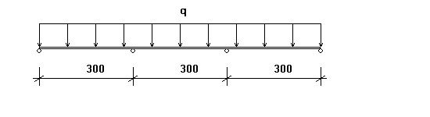
面板计算简图(单位：mm)
1.强度计算
材料抗弯强度验算公式如下:
σ ＝ M/W < f
其中，W -- 面板的净截面抵抗矩，W = 115×1.5×1.5/6=43.12cm³；
M -- 面板的最大弯矩(N·mm)；
σ -- 面板的弯曲应力计算值(N/mm²)；
[f] -- 面板的抗弯强度设计值(N/mm²)；
按照均布活荷载最不利布置下的三跨连续梁计算：
M_{max} = 0.1q₁l²+0.117q₂l²
其中，q -- 作用在模板上的侧压力，包括：
新浇混凝土侧压力设计值: q₁= 1.2×1.15×17.85×0.9=22.167kN/m；
振捣混凝土荷载设计值: q₂= 1.4×1.15×4×0.9=5.796kN/m；
计算跨度: l = 300mm；
面板的最大弯矩 M = 0.1×22.167×300² + 0.117 ×5.796×300² = 2.61×10⁵N·mm；
面板的最大支座反力为：
N=1.1q₁l+1.2q₂l=1.1×22.167×0.3+1.2×5.796×0.3=9.402kN；
经计算得到，面板的受弯应力计算值: σ = 2.61×10⁵ / 4.31×10⁴=6N/mm²；
面板的抗弯强度设计值: [f] = 13N/mm²；
面板的受弯应力计算值 σ =6N/mm²小于面板的抗弯强度设计值 [f]=13N/mm²，满足要求！
2.挠度验算
ν=0.677ql⁴/(100EI)≤l/250
q--作用在模板上的新浇筑混凝土侧压力线荷载设计值: q=22.167N/mm；
l--计算跨度: l = 300mm；
E--面板材质的弹性模量: E = 6000N/mm²；
I--面板的截面惯性矩: I = 115×1.5×1.5×1.5/12=32.34cm⁴；
面板的最大挠度计算值: ν= 0.677×22.167×300⁴/(100×6000×3.23×10⁵) = 0.626 mm；
面板的最大容许挠度值:[ν] = l/250 =300/250 = 1.2mm；
面板的最大挠度计算值 ν=0.626mm小于面板的最大容许挠度值 [ν]=1.2mm，满足要求！
四、梁侧模板支撑的计算
1.次楞计算
次楞直接承受模板传递的荷载，按照均布荷载作用下的两跨连续梁计算。
次楞均布荷载按照面板最大支座力除以面板计算宽度得到：
q=9.402/(1.300-0.150)=8.175kN/m
本工程中，次楞采用木方，宽度40mm，高度90mm，截面惯性矩I，截面抵抗矩W和弹性模量E分别为:
W = 2×4×9×9/6 = 108cm³；
I = 2×4×9×9×9/12 = 486cm⁴；
E = 10000.00 N/mm²；

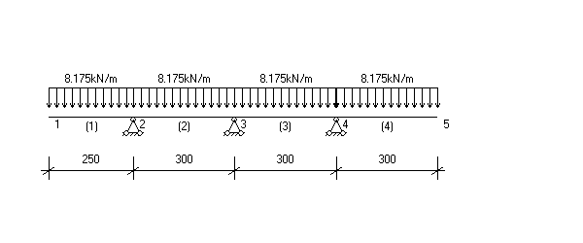
计算简图

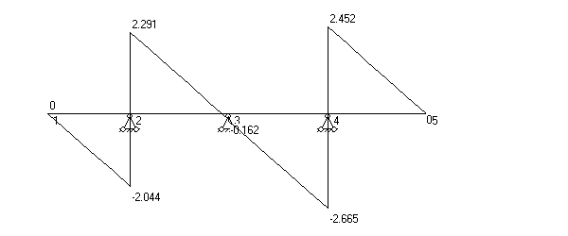
剪力图(kN)

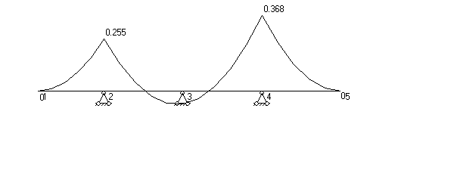
弯矩图(kN·m)

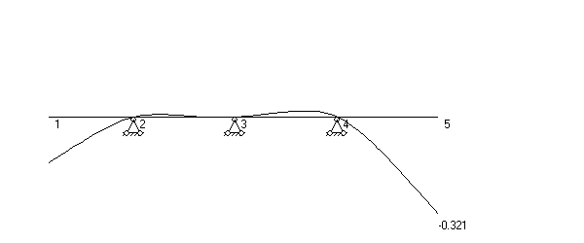
变形图(mm)
经过计算得到最大弯矩 M = 0.368 kN·m，最大支座反力 R= 5.118 kN，最大变形 ν= 0.321 mm
(1)次楞强度验算
强度验算计算公式如下:
σ = M/W<[f]
经计算得到，次楞的最大受弯应力计算值 σ = 3.68×10⁵/1.08×10⁵ = 3.4 N/mm²；
次楞的抗弯强度设计值: [f] = 13N/mm²；
次楞最大受弯应力计算值 σ = 3.4 N/mm²小于次楞的抗弯强度设计值 [f]=13N/mm²，满足要求！
(2)次楞的挠度验算
次楞的最大容许挠度值: [ν] = 300/400=0.75mm；
次楞的最大挠度计算值 ν=0.321mm小于次楞的最大容许挠度值 [ν]=0.75mm，满足要求！
2.主楞计算
主楞承受次楞传递的集中力，取次楞的最大支座力5.118kN,按照集中荷载作用下的三跨连续梁计算。
本工程中，主楞采用圆钢管，直径48mm，壁厚2.7mm，截面惯性矩I和截面抵抗矩W分别为:
W = 2×4.121=8.24cm³；
I = 2×9.891=19.78cm⁴；
E = 206000.00 N/mm²；

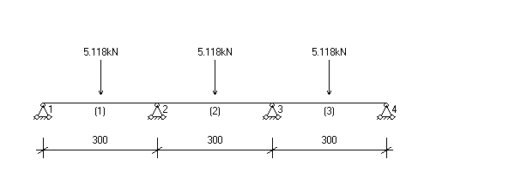
主楞计算简图

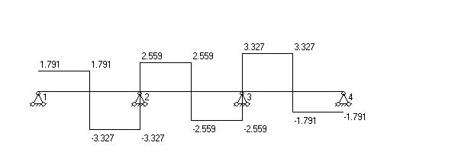
主楞计算剪力图(kN)

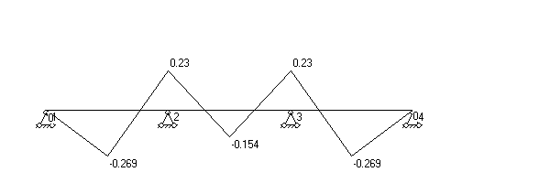
主楞计算弯矩图(kN·m)

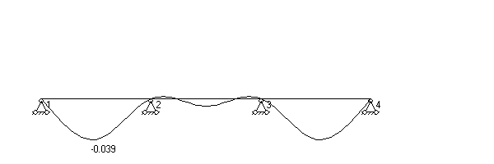
主楞计算变形图(mm)
经过计算得到最大弯矩 M = 0.269 kN·m，最大支座反力 R= 5.886 kN，最大变形 ν = 0.039 mm
(1)主楞抗弯强度验算
σ = M/W<[f]
经计算得到，主楞的受弯应力计算值: σ = 2.69×10⁵/8.24×10³ = 32.6 N/mm²；主楞的抗弯强度设计值: [f] = 205N/mm²；
主楞的受弯应力计算值 σ =32.6N/mm²小于主楞的抗弯强度设计值 [f]=205N/mm²，满足要求！
(2)主楞的挠度验算
根据连续梁计算得到主楞的最大挠度为0.039 mm
主楞的最大容许挠度值: [ν] = 300/400=0.75mm；
主楞的最大挠度计算值 ν=0.039mm小于主楞的最大容许挠度值 [ν]=0.75mm，满足要求！
五、梁底模板计算
面板为受弯结构,需要验算其抗弯强度和挠度。计算的原则是按照模板底支撑的间距和模板面的大小,按支撑在底撑上的三跨连续梁计算。
强度验算要考虑模板结构自重荷载、新浇混凝土自重荷载、钢筋自重荷载和振捣混凝土时产生的荷载；挠度验算只考虑模板结构自重、新浇混凝土自重、钢筋自重荷载。
本算例中，面板的截面惯性矩I和截面抵抗矩W分别为:
W = 500×15×15/6 = 1.88×10⁴mm³；
I = 500×15×15×15/12 = 1.41×10⁵mm⁴；

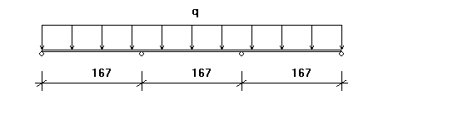
1.抗弯强度验算
按以下公式进行面板抗弯强度验算：
σ = M/W<[f]
钢筋混凝土梁和模板自重设计值(kN/m)：
q₁=1.2×[(24.00+1.50)×1.30+0.50]×0.50×0.90=18.171kN/m；
施工荷载与振捣混凝土时产生的荷载设计值(kN/m)：
q₂=1.4×(2.00+2.00)×0.50×0.90=2.520kN/m；
q=18.171+2.520=20.691kN/m；
最大弯矩与支座反力计算公式如下:
M_{max}=0.1q₁l²+0.117q₂l²= 0.1×18.171×166.667²+0.117×2.52×166.667²=5.87×10⁴N·mm；
R_{A}=R_{D}=0.4q₁l+0.45q₂l=0.4×18.171×0.167+0.45×2.52×0.167=1.4kN
R_{B}=R_{C}=1.1q₁l+1.2q₂l=1.1×18.171×0.167+1.2×2.52×0.167=3.835kN
σ =M_{max}/W=5.87×10⁴/1.88×10⁴=3.1N/mm²；
梁底模面板计算应力 σ =3.1 N/mm²小于梁底模面板的抗弯强度设计值 [f]=13N/mm²，满足要求！
2.挠度验算
根据《建筑施工计算手册》刚度验算采用标准荷载，同时不考虑振动荷载作用。
最大挠度计算公式如下：ν= 0.677ql⁴/(100EI)≤[ν]=l/250
其中，q--作用在模板上的压力线荷载:q =q₁/1.2=15.143kN/m；
l--计算跨度(梁底支撑间距): l =166.67mm；
E--面板的弹性模量: E = 6000.0N/mm²；
面板的最大允许挠度值:[ν] =166.67/250 = 0.667mm；
面板的最大挠度计算值: ν= 0.677×18.171×166.7⁴/(100×6000×1.41×10⁵)=0.112mm；
面板的最大挠度计算值: ν=0.112mm小于面板的最大允许挠度值:[ν] =0.667mm，满足要求！
六、梁底支撑的计算
本工程梁底支撑采用方木。
强度与抗剪验算要考虑模板结构自重荷载、新浇混凝土自重荷载、钢筋自重荷载和振捣混凝土时产生的荷载；挠度验算只考虑模板结构自重、新浇混凝土自重、钢筋自重荷载。
1.荷载的计算
梁底支撑小楞的均布荷载按照面板最大支座力除以面板计算宽度得到：
q=3.835/0.5=7.671kN/m
2.方木的支撑力验算

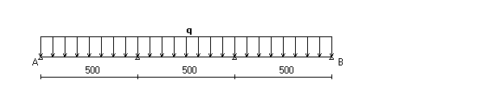
方木计算简图
方木按照三跨连续梁计算。
本算例中，方木的截面惯性矩I和截面抵抗矩W分别为:
W=9×4×4/6 = 24 cm³；
I=9×4×4×4/12 = 48 cm⁴；
方木强度验算
计算公式如下:
最大弯矩 M =0.1ql²= 0.1×7.671×0.5² = 0.192 kN·m；
最大应力 σ= M / W = 0.192×10⁶/24000 = 8 N/mm²；
抗弯强度设计值 [f] =13 N/mm²；
方木的最大应力计算值 8 N/mm²小于方木抗弯强度设计值 13 N/mm²,满足要求!
方木抗剪验算
截面抗剪强度必须满足:
τ = 3V/(2bh₀)
其中最大剪力: V =0.6×7.671×0.5 = 2.301 kN；
方木受剪应力计算值 τ = 3×2.301×1000/(2×90×40) = 0.959 N/mm²；
方木抗剪强度设计值 [τ] = 1.5 N/mm²；
方木的受剪应力计算值 0.959 N/mm²小于方木抗剪强度设计值 1.5 N/mm²,满足要求!
方木挠度验算
计算公式如下:
ν = 0.677ql⁴/(100EI)≤[ν]=l/250
方木最大挠度计算值 ν= 0.677×7.671×500⁴ /(100×10000×48×10⁴)=0.676mm；
方木的最大允许挠度 [ν]=0.500×1000/250=2.000 mm；
方木的最大挠度计算值 ν= 0.676 mm小于方木的最大允许挠度 [ν]=2 mm，满足要求！
3.支撑小横杆的强度验算
梁底模板边支撑传递的集中力：
P₁=R_{A}=1.400kN
梁底模板中间支撑传递的集中力：
P₂=R_{B}=3.835kN
梁两侧部分楼板混凝土荷载与梁侧模板自重传递的集中力：
P₃=(1.000-0.500)/4×0.500×(1.2×0.150×24.000+1.4×2.000)+1.2×2×0.500×(1.300-0.150)×0.500=1.135kN

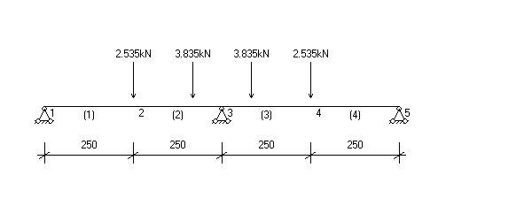
简图(kN·m)

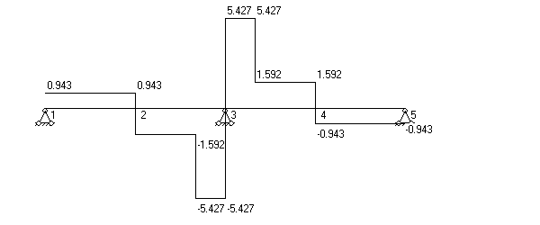
剪力图(kN)

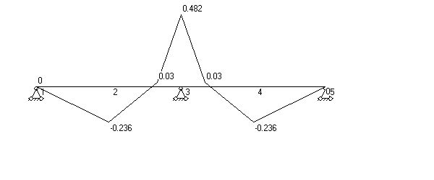
弯矩图(kN·m)

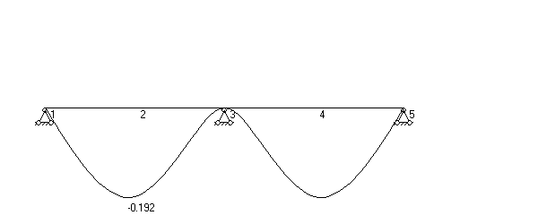
变形图(mm)
经过连续梁的计算得到：
支座力:
N₁=N₃=0.943 kN；
N₂=10.854 kN；
最大弯矩 M_{max}=0.482 kN·m；
最大挠度计算值 V_{max}=0.192 mm；
最大应力 σ=0.482×10⁶/4120=116.9 N/mm²；
支撑抗弯设计强度 [f]=205 N/mm²；
支撑小横杆的最大应力计算值 116.9 N/mm²小于支撑小横杆的抗弯设计强度 205 N/mm²,满足要求!
七、梁跨度方向钢管的计算
梁底支撑纵向钢管只起构造作用，无需要计算
八、扣件抗滑移的计算
按照《建筑施工扣件式钢管脚手架安全技术规培训讲座》群主编，P96页，双扣件承载力设计值取16.00kN，按照扣件抗滑承载力系数0.80，该工程实际的旋转双扣件承载力取值为12.80kN 。
纵向或横向水平杆与立杆连接时，扣件的抗滑承载力按照下式计算(规5.2.5):
R ≤ Rc
其中 Rc -- 扣件抗滑承载力设计值,取12.80 kN；
R -- 纵向或横向水平杆传给立杆的竖向作用力设计值；
计算中R取最大支座反力，根据前面计算结果得到 R=10.854 kN；
R < 12.80 kN,所以双扣件抗滑承载力的设计计算满足要求!
九、立杆的稳定性计算
立杆的稳定性计算公式
σ = N/(φA)≤[f]
1.梁两侧立杆稳定性验算
其中 N -- 立杆的轴心压力设计值，它包括：
横向支撑钢管的最大支座反力： N₁ =0.943kN ；
脚手架钢管的自重： N₂ = 1.2×0.129×11=1.704kN；
楼板混凝土、模板与钢筋的自重：
N₃=1.2×[(1.50/2+(1.00-0.50)/4)×0.50×0.50+(1.50/2+(1.00-0.50)/4)×0.50×0.150×(1.50+24.00)]=2.271kN；
施工荷载与振捣混凝土时产生的荷载设计值：
N₄=1.4×(2.000+2.000)×[1.500/2+(1.000-0.500)/4]×0.500=2.450kN；
N =N₁+N₂+N₃+N₄=0.943+1.704+2.271+2.45=7.368kN；
φ-- 轴心受压立杆的稳定系数，由长细比l_{o}/i 查表得到；
i -- 计算立杆的截面回转半径(cm)：i = 1.6；
A -- 立杆净截面面积(cm²)： A = 3.84；
W -- 立杆净截面抵抗矩(cm³)：W = 4.12；
σ -- 钢管立杆轴心受压应力计算值(N/mm²)；
[f] -- 钢管立杆抗压强度设计值：[f] =205N/mm²；
l_{o} -- 计算长度(m)；
根据《扣件式规》，立杆计算长度l_{o}有两个计算公式l_{o}=kμh和l_{o}=h+2a，
为安全计，取二者间的大值，即:
l_{o} = Max[1.167×1.7×1.5,1.5+2×0.1]= 2.976 m；
k -- 计算长度附加系数，取值为：1.167；
μ -- 计算长度系数，参照《扣件式规》表5.3.3，μ=1.7；
a -- 立杆上端伸出顶层横杆中心线至模板支撑点的长度；a=0.1m；
得到计算结果: 立杆的计算长度
l_{o}/i = 2975.85 / 16 = 186；
由长细比 lo/i 的结果查表得到轴心受压立杆的稳定系数φ= 0.207；
钢管立杆受压应力计算值；σ=7367.554/(0.207×384) = 92.7N/mm²；
钢管立杆稳定性计算 σ = 92.7N/mm²小于钢管立杆抗压强度的设计值 [f] = 205N/mm²，满足要求！
2.梁底受力最大的支撑立杆稳定性验算
其中 N -- 立杆的轴心压力设计值，它包括：
横向钢管的最大支座反力：N₁ =10.854kN；
脚手架钢管的自重： N₂ = 1.2×0.129×(11-1.3)=1.704kN；
N =N₁+N₂ =10.854+1.503=12.357kN；
φ-- 轴心受压立杆的稳定系数，由长细比 l_{o}/i 查表得到；
i -- 计算立杆的截面回转半径 (cm)：i = 1.6；
A -- 立杆净截面面积 (cm²)： A = 3.84；
W -- 立杆净截面抵抗矩(cm³)：W = 4.12；
σ -- 钢管立杆轴心受压应力计算值 ( N/mm²)；
[f] -- 钢管立杆抗压强度设计值：[f] =205 N/mm²；
l_{o} -- 计算长度(m)；
根据《扣件式规》，立杆计算长度l_{o}有两个计算公式l_{o}=kμh和l_{o}=h+2a，
为安全计，取二者间的大值，即:
l_{o} = Max[1.167×1.7×1.5,1.5+2×0.1]= 2.976 m；
k -- 计算长度附加系数，取值为：1.167 ；
μ -- 计算长度系数，参照《扣件式规》表5.3.3，μ=1.7；
a -- 立杆上端伸出顶层横杆中心线至模板支撑点的长度；a=0.1m；
得到计算结果: 立杆的计算长度
l_{o}/i = 2975.85 / 16 = 186；
由长细比 lo/i 的结果查表得到轴心受压立杆的稳定系数φ= 0.207；
钢管立杆受压应力计算值；σ=12357.106/(0.207×384) = 155.5N/mm²；
钢管立杆稳定性计算 σ = 155.5N/mm²小于钢管立杆抗压强度的设计值 [f] = 205N/mm²，满足要求！
考虑到高支撑架的安全因素，建议按下式计算
l_{o}= k₁k₂(h+2a) = 1.167×1.024×(1.5+0.1×2) = 2.032 m；
k₁ -- 计算长度附加系数按照表1取值1.167;
k₂ -- 计算长度附加系数，h+2a =1.7按照表2取值1.024；
l_{o}/i = 2031.514 / 16 = 127；
由长细比 lo/i 的结果查表得到轴心受压立杆的稳定系数φ= 0.412；
钢管立杆的最大应力计算值；σ= 12357.106/(0.412×384) = 78.1N/mm²；
钢管立杆稳定性计算 σ = 78.1N/mm²小于钢管立杆抗压强度的设计值 [f] = 205N/mm²，满足要求！

- 梁支方案2取验算取截面尺寸250*800支撑验算
梁模板(扣件钢管架)计算报审表
工程名称 | 品茗软件大厦 |  | 审核部位 | 梁模板(扣件钢管架)
计算参数 | 立杆梁跨度方向间距0.5m；立杆上端伸出至模板支撑点长度0.1m；立杆步距1.5m；梁支撑架搭设高度11m；梁两侧立杆间距0.65m；梁模板支撑采用梁底小楞垂直梁截面；立杆承重连接方式采用单扣件；梁底纵向支撑根数为2根；水平杆与立杆连接采用双扣件；梁截面宽度0.25m；梁截面高度0.8m；次楞间距300mm；主楞竖向根数2；穿梁螺栓类型M12，穿梁螺栓水平间距300mm；主楞到梁底距离依次是：150mm，450mm。模板自重为0.5kN/m²，钢筋自重为1.5kN/m³，施工荷载为2kN/m²，新浇混凝土荷载侧压力为17.848kN/m²，振捣混凝土对梁底模板荷载为2kN/m²，振捣混凝土对梁侧模板荷载为4kN/m²。 |  | 设计示意图 | 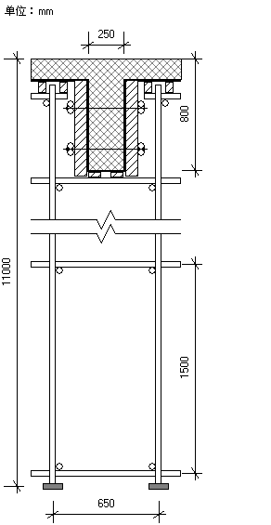
搭设材料 | 模板支架采用Φ48×2.7钢管与可锻铸铁扣件搭设；梁底模板支撑采用方木90×40mm；主楞材料：圆钢管；直径48mm；壁厚2.7mm；次楞材料：木方；宽度40mm；高度90mm；模板采用胶合面板厚度为15mm；
材料检测参数
序号 | 审核要点 | 计算过程 |  |  | 结论
1 | 梁侧模板面板的计算 | 面板的受弯应力计算值: σ =6N/mm² < [f]=13N/mm²; |  |  | 符合要求
1 | 梁侧模板面板的计算 | 面板的最大挠度计算值: ν=0.626mm < [ν]=1.2mm; |  |  | 符合要求
2 | 梁侧模板支撑的计算 | 次楞最大受弯应力计算值: σ=1.5 N/mm² < [f]=13 N/mm²; |  |  | 符合要求
2 | 梁侧模板支撑的计算 | 次楞的最大挠度计算值: ν=0.082 mm < [ν]=0.75 mm; |  |  | 符合要求
2 | 梁侧模板支撑的计算 | 主楞的受弯应力计算值 σ =19.7N/mm² < [f]=205N/mm² |  |  | 符合要求
2 | 梁侧模板支撑的计算 | 主楞的最大挠度计算值： ν=0.024mm < [ν]=0.75mm |  |  | 符合要求
3 | 穿梁螺栓的计算 | 为固定支撑，无需计算穿梁螺栓 |  |  | 符合要求
4 | 梁底模板计算 | 梁底模面板计算应力  σ =5.8 N/mm² < [f]=13N/mm²; |  |  | 符合要求
4 | 梁底模板计算 | 面板的最大挠度计算值:  ν=0.68 mm < [ν]=1mm。 |  |  | 符合要求
5 | 梁底支撑的计算 | 方木的最大应力计算值 σ =3.6 N/mm² < [f]= 13 N/mm² |  |  | 符合要求
5 | 梁底支撑的计算 | 方木的受剪应力计算值  τ=0.431 N/mm² < [τ] = 1.5 N/mm² |  |  | 符合要求
5 | 梁底支撑的计算 | 方木的最大挠度计算  ν=0.304 mm < [ν] = 2 mm |  |  | 符合要求
6 | 扣件抗滑移的计算 | 单扣件实际抗滑承载力为6.4kN  扣件所受应力 R=2.47kN < 6.4kN |  |  | 符合要求
7 | 立杆的稳定性计算(根据规需经过两个公式计算) | 钢管立杆稳定性计算公式  σ = 110.2 N/mm² < [f] = 205N/mm² |  |  | 符合要求
结论 | 符合要求

- 150mm厚板支撑验算
150mm厚板模板(扣件钢管高架)计算报审表
工程名称 | 品茗软件大厦 |  | 审核部位 | 板模板(扣件钢管高架)
计算参数 | 立杆纵距1m立杆横距1m，立杆步距1.5m，模板支架搭设高度为11m，立杆上端伸出至模板支撑点的长度为0.1m，板底支撑间距为200mm，水平杆与立杆连接采用双扣件；施工均布荷载标准值1kN/m²。 |  | 设计示意图 | 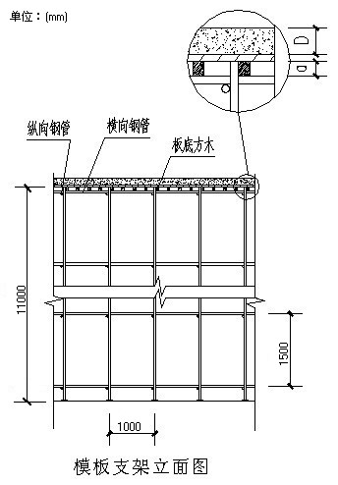
搭设材料 | 模板支架采用Φ48×2.7钢管与可锻铸铁扣件搭设；板底支撑采用方木支撑；
序号 | 审核要点 | 计算过程 |  |  | 结论
1 | 模板面板计算 | 面板的最大应力计算值为  σ=0.703 N/mm² < [f]=13 N/mm² |  |  | 符合要求
1 | 模板面板计算 | 面板的最大挠度计算值  ν =0.018 mm < [ν]=0.8 mm |  |  | 符合要求
2 | 模板支撑方木的计算 | 方木的最大应力计算值为  σ=1.582 N/mm² < [f]=13 N/mm² |  |  | 符合要求
2 | 模板支撑方木的计算 | 方木的受剪应力计算值  τ =0.237 N/mm² < [τ]=1.4 N/mm² |  |  | 符合要求
2 | 模板支撑方木的计算 | 方木的最大挠度计算值  ν =0.156 mm < [ν]=4 mm |  |  | 符合要求
3 | 木方支撑钢管计算 | 支撑钢管的最大应力计算值  σ=153.573N/mm² < [f]=205N/mm²; |  |  | 符合要求
3 | 木方支撑钢管计算 | 支撑钢管的最大挠度  2.17mm < 1000/150与10 mm; |  |  | 符合要求
4 | 扣件抗滑移的计算 | 双扣件抗滑承载力  R =7.223kN <12.8kN |  |  | 符合要求
5 | 立杆的稳定性计算 | 钢管立杆的最大应力计算值公式  σ=43.308 N/mm² < [f] = 205 N/mm² |  |  | 符合要求
5 | 立杆的稳定性计算 | 钢管立杆的最大应力计算值公式  σ=57.183 N/mm² < [f] = 205 N/mm² |  |  | 符合要求
结论 | 符合要求

